GRAFIČNA NOTACIJA
zapis glasbe s pomočjo grafičnih simbolov (glasba 20. stoletja)

Dobro si oglej primer grafičnega zapisa skladbe z naslovom Prometna ulica. To je primer iz NPZ-ja iz prejšnjih let. Učenci so morali v testu sami sestaviti svojo skladbo.

Tudi ti boš sestavil svojo skladbo in za kratek čas postal skladatelj 20. stoletja :-)

Da boš nalogo uspešno opravil, moraš upoštevati naslednja navodila:

- Skladbo zapiši s pomočjo računalnika ali na eno stran v zvezek na roke.
- Vsebovati mora: naslov, zapis z grafičnimi simboli in legendo.
- Legenda mora biti jasna.
- Pri izbiri zvočnih sredstev bodi ustvarjalen, uporabi predmete, ki jih najdeš doma.
- Pri opisu načina tvorjenja zvoka bodi natančen in jasen.
- Simbol je lahko katerikoli znak, ki si ga izmisliš.
- Fotografijo izdelka pripni k nalogi v spletni učilnici.

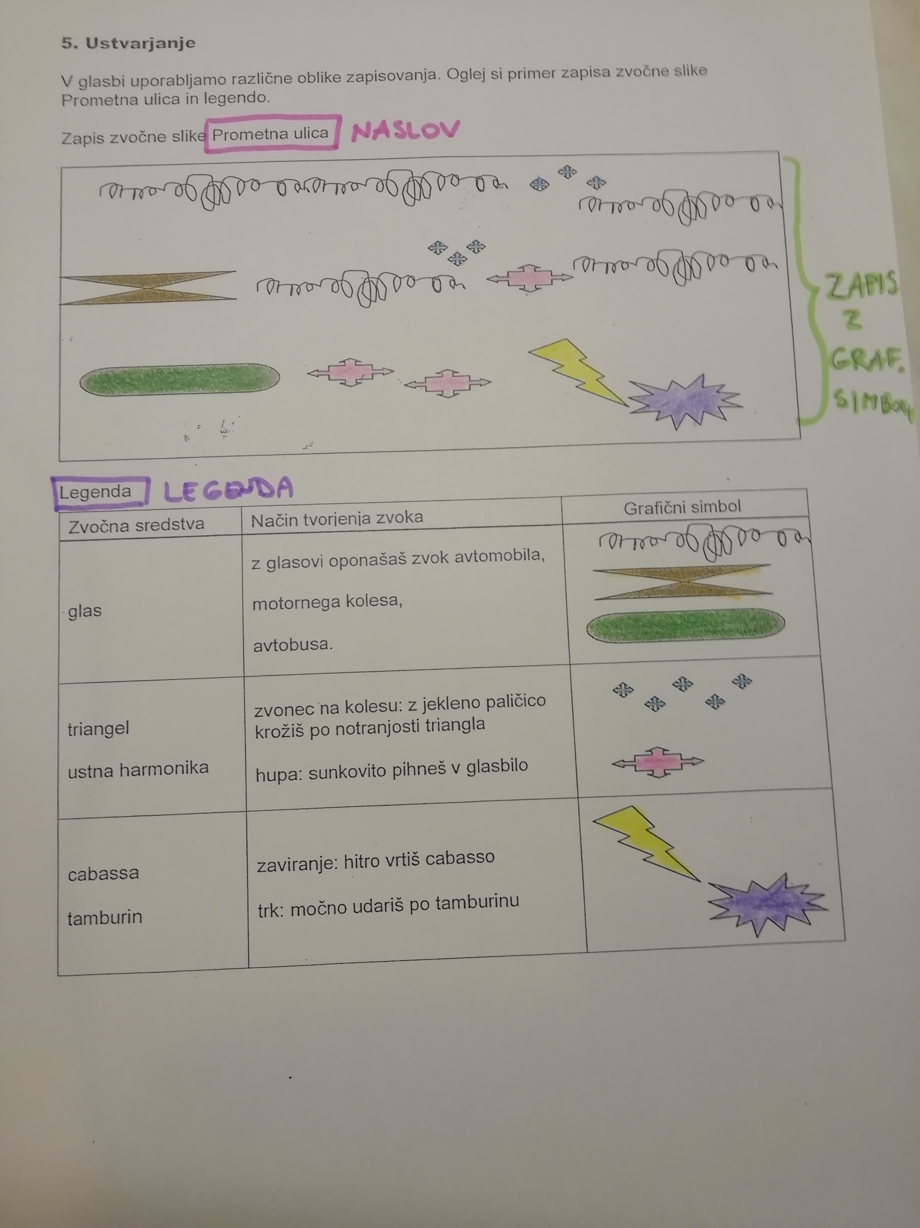

Veselo na delo! 

